**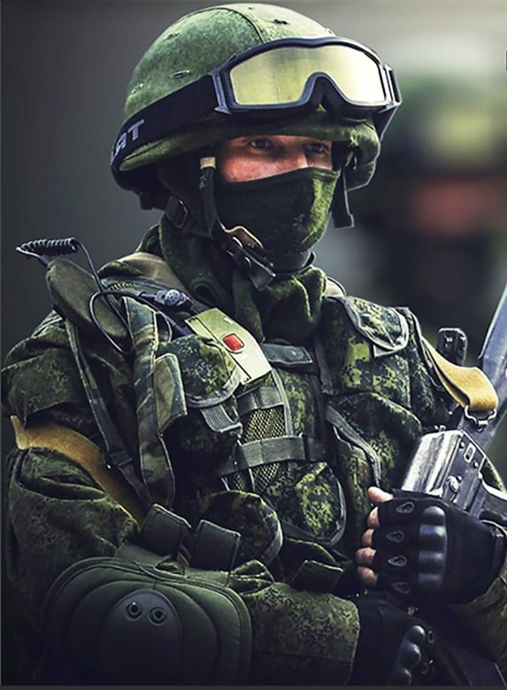*«ЧТО ТЫ МОЖЕШЬ СДЕЛАТЬ ДЛЯ СВОЕЙ РОДИНЫ?»***

Военный комиссариат Коченевского и Колыванского районов Новосибирской области осуществляет набор граждан пребывающих в запасе на военную службу по контракту.

Требования:

* *Возраст до 50 лет*
* *Годен по состоянию здоровья*
* *Служба по призыву или контракту*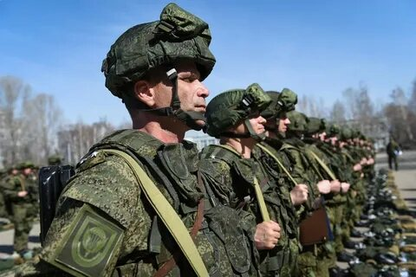

*-от 30 до 72 т.р. (гибкая система надбавок и поощрений)*

*- жилищное обеспечение*

*- полный социальный пакет (льготы)*

*- обеспечение вещевым имуществом*

*- бесплатная медицина и страховка*

**За более подробной информацией обращается в военный комиссариата по адресу: р.п.Коченево, ул. Максима Горького, д. 202.**

Телефон для контакта: **8(38351)23033**- дежурный военного комиссариата,

**8(38351)23092**- отделение учета мобилизационных ресурсов,

**8(38352)52137**- р.п. Колывань

**

**Патриотизм показывается не словом, а**

**ДЕЛОМ!**